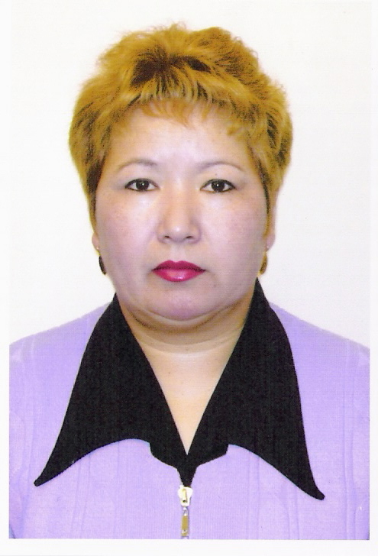
Қазақ тілі пәнінің мұғалімі : Айтжанова Н.Р.
Қазақ тілі
Сынып 9
Сабақ
Сабақтың тақырыбы: Қазақ батырлары
« Елінің даңқын батыры шығарар,
Батыры шығармаса, ақыны шығарар .»
Сабақтың мақсаты: Білімдік : оқушыларға «Қазақ батырлары» туралы мәлімет беру; тақырып бойынша білімдерін жүйеге келтіріп пысықтау, тиянақтау, грамматикалық ұғымдарды сауатты әрі дұрыс қолдану дағдыларын қалыптастыру. Пәнге қызығушылығын арттыру.
Дамытушылық: электрондық оқулық арқылы ойлау, есте сақтау, көру қабілеттерін дамыту; ой түйіндеуге, шығармашылықпен жұмыс істеуге жұмылдыру; мәтінді қазақ тілінде әңгімелеуге , ауызекі сөйлеуге дағдыландыру, ой-өрісін кеңейту.
Тәрбиелік: Қазақтың тарихи тұлғаларын біліп, құрметтеуге тәрбиелеу
Сабақтың түрі: аралас
Сабақтың әдісі: әңгімелеу , сұрақ –жауап, талдау, сөйлесу іздендіру, дәлелдеу,

Көрнекілік материал: электрондық оқулық, суреттер, карточкалар, тірек- сызба, слайдтар.

Сабақтың барысы :
І .Ұйымдастыру.
ІІ. Үй тапсырмасын тексеру.
1т. 32 б мазмұнын айту
ІІІ. Жаңа сабақ
Мұғалім сөзі
- Балалар, бүгінгі сабақ «Қазақ батырлары».
- Қазақ халқының даңқын қандай батырлар шығарды?
- Қандай ерлік, Отан туралы мақал –мәтелдер білесіңдер?
Сабақтың тақырыбы мен мақсатымен таныстыру
2.Ой шақыру. «Қазақ батырлары» тірек - сызба арқылы жұмыс
Қазақ батырлары

Қабанбай батыр Бөгенбай батыр Райымбек батыр ( 1691 – 1769 ) (1680-1775)
Шын аты Ерасыл сарбаз мектебінде оқыған
Әкесі Қожағұл батыр 1708ж 30мың жасаққа қолбасшы болған
Қалмақтармен шайқасады
Қаракерей Қабанбай
Абылай хан Дарабоз Қабанбай
Деген атақ береді
ІҮ.Сөздік жұмыс 1. Тақырып бойынша өтетін сөздер мен сөз тіркестерінің мағыналарын түсіндіріп , аудару.
2. Дұрыс айтуға дағдыландыру.
- Мұғалім мәнерлеп оқиды .
- Оқушылар мұғалімнен кейін дауыстап қайталайды.
- Оқушылар тізбекпен оқиды .
3. Сөз тіркестерін құру .
4. Сөзйлемдер құрастыру
1.Лексикалық тақырып Қазақ батырлары
1. Қызығушылықты ояту.
«Қазақ батырлары » Бейнефильмнен үзінді көру.

2. « Ой қозғау » « Батырлар туралы не білесің?»
3. «Білгіштер» ойыны Сұрақтарға жауап беру.
1. Қазақ батырлары немен шұғылданған?
2. Қазақ батырларының қандай міндеттері болған?
3. Қабанбайды ел қалай атаған?
4. Қабанбай қайда жерленген?
5. «Қанжығалы қарт » деп кімді атаған?
6. Бөгенбай батыр қайда туған, қай жерде қайтыс болған?
7. Бөгенбай батыр қандай адам болған?
8. Оның неше баласы болған?
9. 1761 жылы Қытайға кіммен, не үшін барған?
10. Қазақ батырларының бар өмірі қайда өткен?
11. Үлкен соғыс алдында батырлар неге шықкан?
12. Абылай ханның батырларының ішіндегі ең үлкен ағасы кім?
13.Бөгенбай батыр 1728 жылы 38 жасында неше мың қолға қолбасшы болды?

4. « Ойлану сатысы » тапсырма жұмысын орындау
1. Электрондық оқулықпен жұмыс. ( тақтада жұмыс)
а) тапсырманы орындау
б) тест сауалдары
2. Карточкалармен жұмыс Өздік жұмыс
1-жаттығу. Жақша ішіндегі сөздер мен сөз тіркестерін қазақ тіліне аударыңыз.
1. Ертеде қазақ батырлары тек әскери кәсіппен ғана (занималисъ).
2. Наурызбай Құтпанбетүлы - (один из трех батыров Аблай хана), қолбасшы. 3. (В войне с джунгарами) оның Құдайберген, Шолпан, Дүйсен деген үш бірдей бауыры да (погибли).

2-жаттығу. Жақша ішіндегі сөздер мен сөз тіркестерін қазақ тіліне аударыңыз
1. Наурызбай батырдың 1729 жылы Шамалған мен Қаскелеңді жекпе-жекте өлтіргені (широко распространилось по казахской степи). 2. 1750-1752 жылдары көп қазақты (освободил из плена). 3. (В областях, районах Казахстана) Наурызбай батырдың аты (присвоено улицам), Наурызбай батырға арнап (установлены памятники).

3-жаттығу. Мына сөйлемдерге сұрақ қойыңыз.
1. Қазақ батырлары әскери кәсіппен шұғылданған. 2. 1745 жылы Қабанбай батыр Ресей қоластына өтуге тілек білдірді. 3. XVIII ғасыр-дың бірінші жартысында қазак, халқын торлаған көп жауды қорғауда Бөгенбай батыр көп ерлік көрсетті.

4-жаттығу. Мына сөйлемдерге сұрақ қойыңыз.

1. Наурызбай батырдың 1729 жылы Шамалған мен Қаскелеңді жекпе-жекте өлтіргені қазақ даласына кеңінен тараған. 2. Қазақстан облыстарында, аудандарында үш батырдың аттары көшелерге берілген.
5-жаттығу. Мына сөйлемдерге сұрақ қойыңыз.
1. Қазақ батырлары әскери кәсіппен шұғылданған. 2. 1745 жылы Қабанбай батыр Ресей қоластына өтуге тілек білдірді. 3. XVIII ғасырдың бірінші жартысында қазак, халқын торлаған көп жаудаы қорғауда Бөгенбай батыр көп ерлік көрсетті. 4. Наурызбай батырдың 1729 жылы Шамалған мен Қаскелеңді жекпе-жекте өлтіргені қазақ даласына кеңінен тараған. 5. Қазақстан облыстарында, аудандарында үш батырдың аттары көшелерге берілген.
5. Сөзжұмбақ шешу
6. Диалог бойынша өзара сөйлесу.
7.Қорытынды
- Бүгін сабақта біз не білдік?
- Не үйрендік?
- Не білгім келеді?
Х.. Үй тапсырмасы: 2т. 35б
5 ыңғайлас салалас құрм.сөйлем құрастырыңдар.
ХІ. Бағалау.

.

